一、迷你世界的定義
台灣高鐵是一個封閉式的大眾運輸系統，列車能以高穩定度行進，提供一個舒適的閱讀環境。
本專案即是利用PHP&MySQL在台灣高鐵各站內設置連鎖租借中心「 Borrow Fun 」，建置一個適用於高鐵車站(或類似運輸系統)書籍資料借閱系統，每個車站都設置有方便的票卡借閱平台。
「 Borrow Fun 」設於車站閘口內，購買車票進入閘口後即可憑卡借書，出閘口前必須將書籍資料歸還，若尚未歸還租借物，出車站閘口時閘門將無法開啟。本系統主要以票卡作為借閱者的識別憑證，另外乘客可申請加入會員進而以現金方式儲值於帳戶中，非會員的租借金額則以現金付費。
當會員帳戶尚有餘額時，會員只需提供會員姓名及密碼即可借書，並進行線上扣款的動作。
在出借書籍的部分，系統可以明確標示出目前商品的狀態，如果是”待整理”、”出借中”即無法借閱，如果是”架上”即可出借。另外也包含目前該單品所在車站以及每本書籍的借閱次數。
在每個車站都設有借閱平台，並提供上網瀏覽書籍，以便利消費者尋找想要閱覽的書籍。

二、資料需求分析
- 會員(Member):會員編號(mId),會員名稱(userName),餘額(balance),密碼(password),電話(phone),權限(state)。其中會員編號(mId)為唯一。
- 出借單(Order):出借單編號(o_Id),出借日期(o_Date),出借總額(o_Tatal),餘額(o_balance), 歸還狀態(o_State)。其中出借單編號為唯一。
- 借書明細(Orderdetail):明細編號(d_Id),借書條碼(d_OId),單本借閱數量(d_pQuantity),單項總金額(d_ItemTotal)。其中明細編號(d_Id)為唯一。
- 商品(Good):包含種類(type),作者(author),商品編號(no),商品內容(detail),價格(price),出版社 (publisher)。其中,商品編號(no)為唯一。
- 數量(Volume):包含商品流水號(seq),狀態(status), ,狀態識別運算碼(stu) 其中沒有任何一屬性為唯一，而商品流水編號用來辨識同一本書的不同商品
- 留言板(Post):包含留言編號(topic_Id),留言標題(p_Name),存圖檔(p_Icon),信箱(p_Mail),網址(p_URL),即時通訊(p_MSN) 內容(p_Content),IP位址(p_IP),(p_Private),日期(p_Date)。其中，留言編號(topic_Id)為唯一。
- 回覆(Reply):包含回覆編號(reply_Id),回覆標題(r_topic),(r_Name),存圖檔(r_Icon),信箱(r_Mail),網址(r_URL),及時通訊 (r_MSN),內容(r_Content),IP位址(r_IP),(r_Private),日期(r_Date)。其中回覆編號(reply_Id)為唯一。

三、ERD
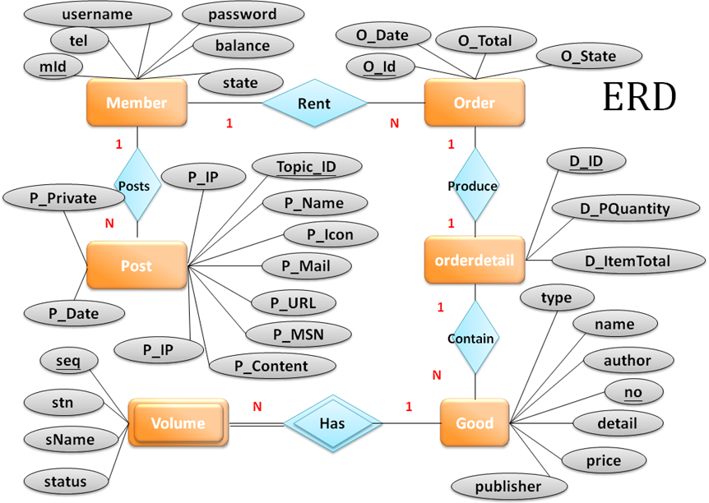

四、關聯綱目
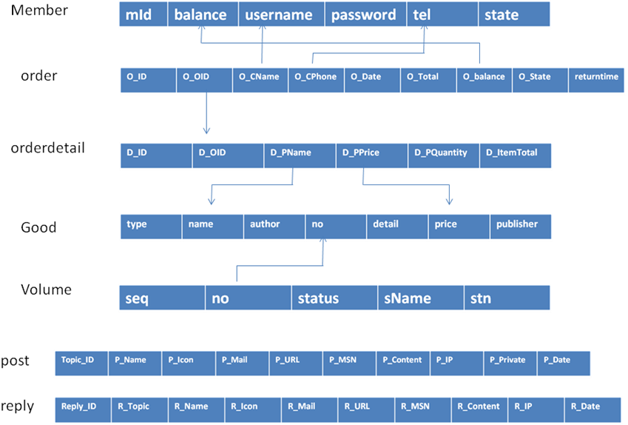
五、系統架構圖
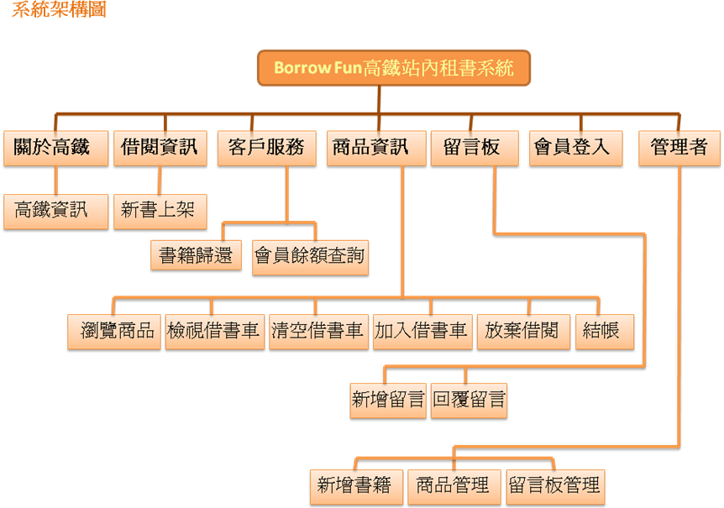
六、作業流程
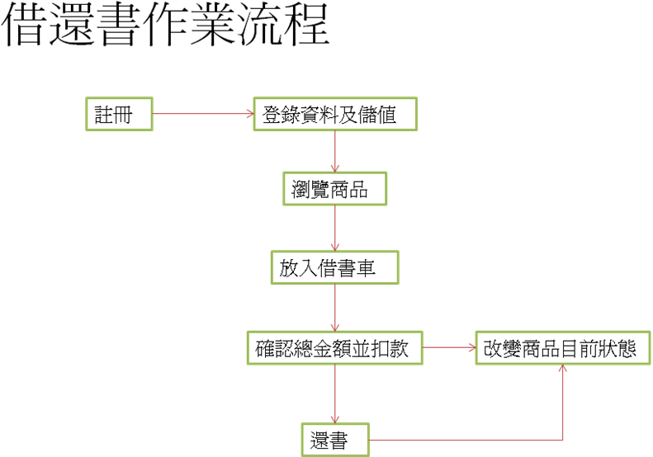
七、標示系統的可執行時間和執行方式，並展示數個代表性的程式執行畫面。
系統的可執行時間:全天24小時可執行，不定期更新維護
執行方式:透過瀏覽器執行

以下為本專案之代表性的程式執行畫面：
Dreamweaver CS3:網頁輔助寫作軟體
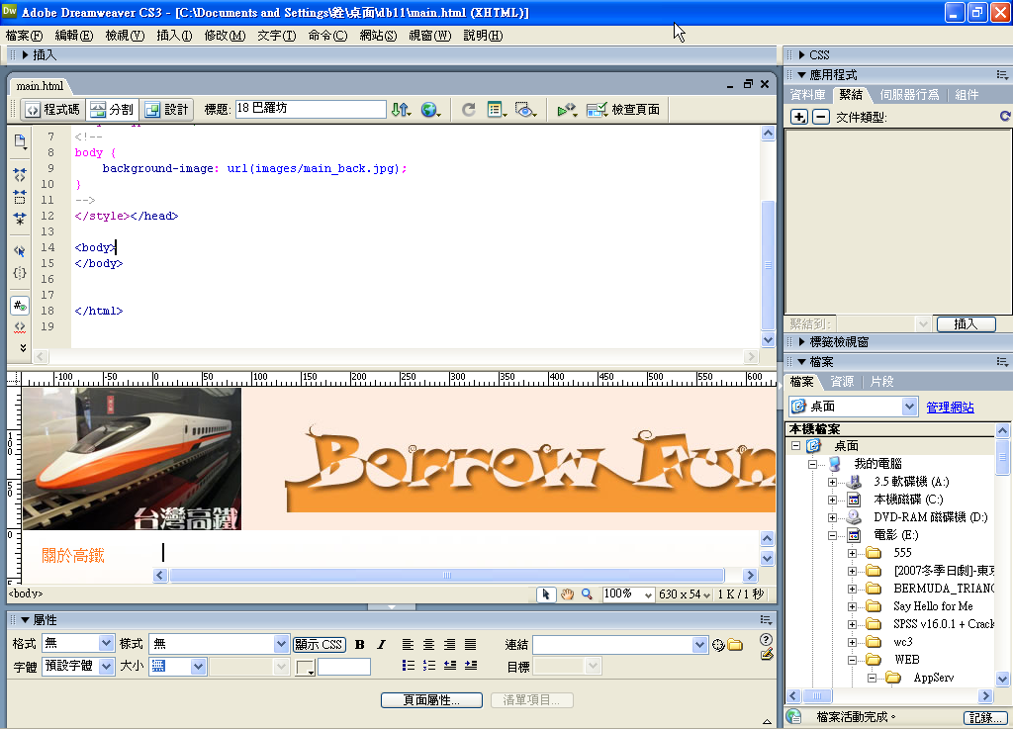
FileZilla Client:上傳FTP檔案
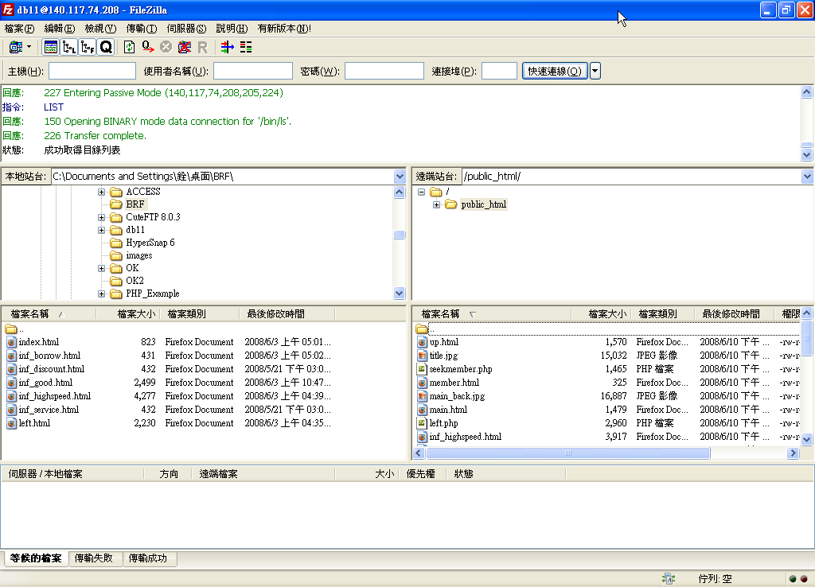
Internet Explore/Firefox:執行網頁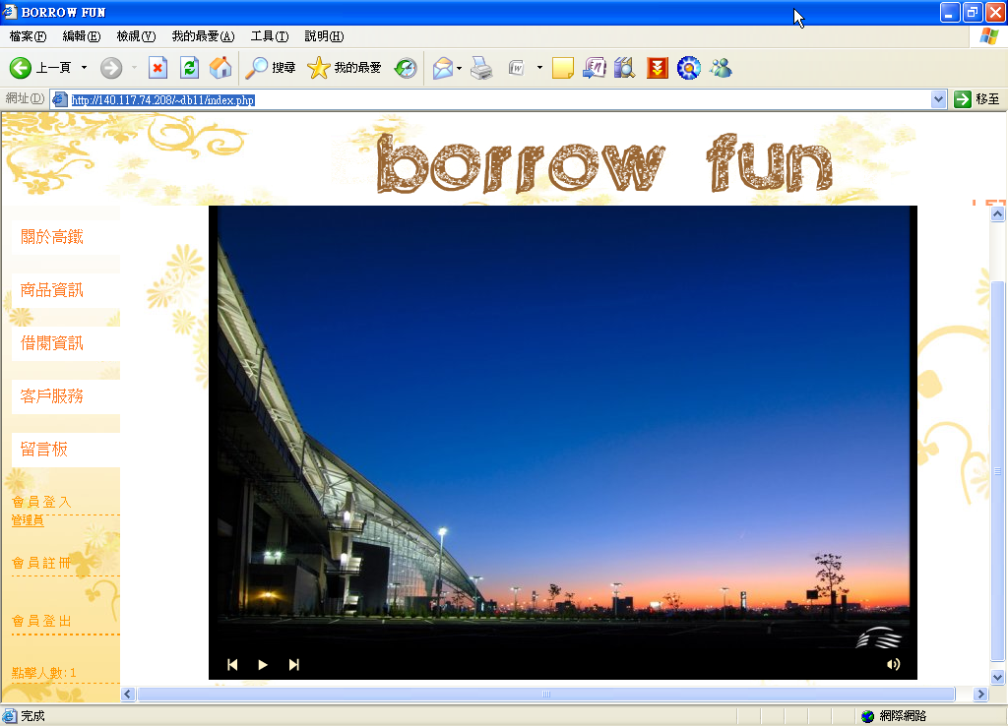
PHPMyAdmin: 執行資料庫系統
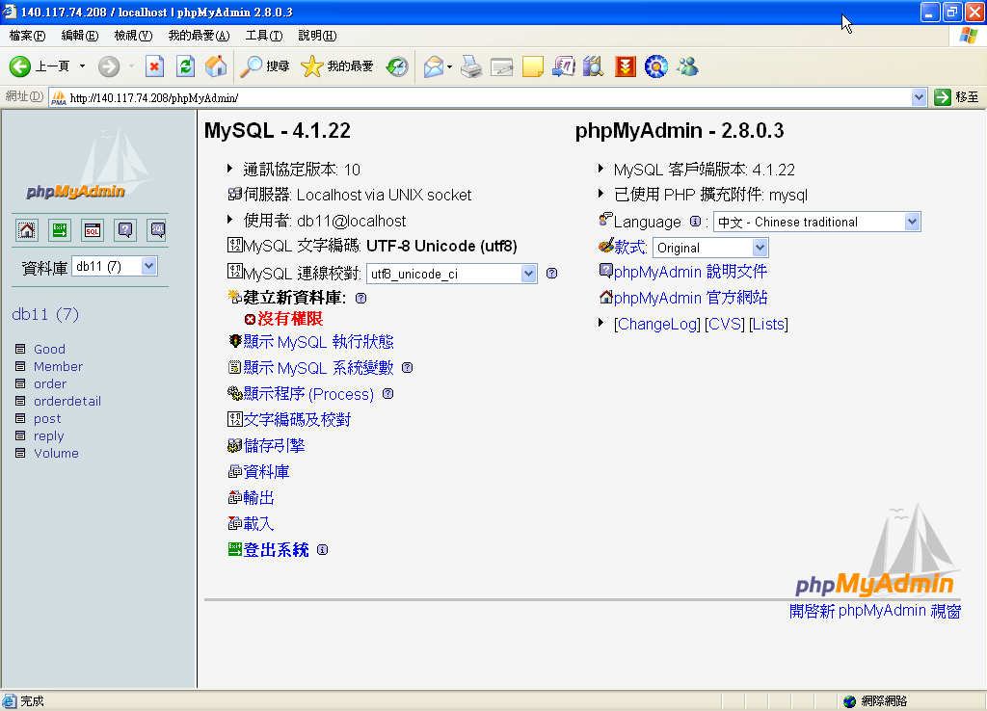

八、說明如何從原始碼安裝你的系統。
首先，先將Appserver裝置於電腦中，於phpMyAdmin按載入本專案之原始資料庫檔案”DB11.sql”`，再將本網站之網頁原始碼上傳至預設網頁伺服器，利用Dreamweaver開始修改網頁伺服器之資料庫連結，即可上線開放使用。
七、心得感想
B954020001 劉育銓
這次的資料庫專案，我覺得分組的人數恰到好處，因為之前聽學長姊說，他們都是六個人左右一組，結果反而有些人沒事做，而且意見不一致又很難辦事，而我們是三個人一組，以我們這組的情況，每個人都有做到事情，而且工作分配得還滿平均的。
做這個專案，我覺得想法比較重要，因為在技術方面不是問題，大部分的東西都做的出來，而要怎麼去做出一個我們感興趣的系統反而比較難想的出來，雖然我們這組做的東西在網路上早就有了，不過我們在一些比較細部的地方，加入了我們自己的想法，所以在寫程式的過程中，我們算是越做越開心，越接近完成的時候越可以看到我們的心血，而且在測試的時候就等於在玩一個遊戲，非常的有趣。
這次在整個系統的規劃上，由於我有接觸過相關類型的工作，所以知道怎麼做一個簡單的架構，不過整個系統寫到最後還是有點亂；我覺得在期末做出一個資料庫系統，算是把我們所學的東西都應用在上面，而這也是我們修課修到現在第一次能看出成果的一堂課，對我來說還滿新鮮的，而且又是以小組的方式進行，當整組去完成這個系統時，真的很有成就感。
我覺得老師這堂課的規劃規劃得很好，因為我們在上其他老師的課時，有時候根本不知道老師在教什麼，都是回去靠自己唸，而老師對整個課程的規劃對我們來說，只要上課有聽，功課有自己寫，就能夠了解上課的內容，感覺的出來老師的用心，讓我覺得唸資料庫還滿輕鬆的，而且整個學期下來再加上專案，讓我學到了很多東西。
每一次的小組報告中，可以藉由討論對課程內容有更深入的了解，原本模糊的觀念會因此弄清楚，也可以在小組討論中聽到不同的思考方向，對自己在處理題目時可以有更快的處理方式。
這要謝謝我的組員，合作的相當愉快，看著我們的心血結晶，真的是很有成就感，當然這最重要的就是要感謝老師囉！讓我們有機會完成一個專案，也讓我們紮實的學到了資料庫這門學問！

B954020014 黃亦民
專案DEMO結束，終於可以暫時鬆口氣，從剛開始的訂定主題，一直到後來的實做，從中經歷許多的挫折以及困難，從書本、網路當中去尋找答案，當然最重要的還是有夥伴的大力幫忙。從原本什麼都不會的我，因為這次專案的製作關係，逼迫自己去學習PHP&MySQL、Dreamweaver、Photoshop CS3等軟體，然後應用在此次的專案上面，當然，也從這樣的過程當中，去了解到所謂的理論與實務上的差距。
經過這學期資料庫的核心理論與實務課程，讓我了解到我們平常一般簡單的輸入、輸出、新增、查詢等動作，其實是後台經過複雜但是有條理設計的系統在支持著。而這樣的課程也讓我對於系統的開發、運作、維護等有更進一步的認識，我相信這樣的學習課程，對於不管是將來進入職場抑或以後所要學習的相關科目都會有很大的幫助。
B954020006 魏合彥
這學期來說，每堂課都是說短不算短，說長亦不長的的十八堂課。而其中實質收穫最大的固然就屬資料庫管理這堂課，如同老師上所說，這是進大學以來第一個自己創造的系統架構，從甚麼都不是很董，到寫出一個麻雀雖小五臟俱全的網站，這過程中的成長的喜悅，我想是任何人無法體會的。
我們網站"高鐵站內借書系統"，看起來系統架構不大，不過我們卻花很多心思在每一項動作的完整性，這包含了每一項商品的及時更新，不管是出借物品的狀態或是會員餘額的部分等等，絕對不會出現已經被借閱的書還能被加入借書車或是餘額不足的會員仍然能借書，因為每一個動作元件，都是用了很多心力在撰寫權限設定的程式碼。

END

